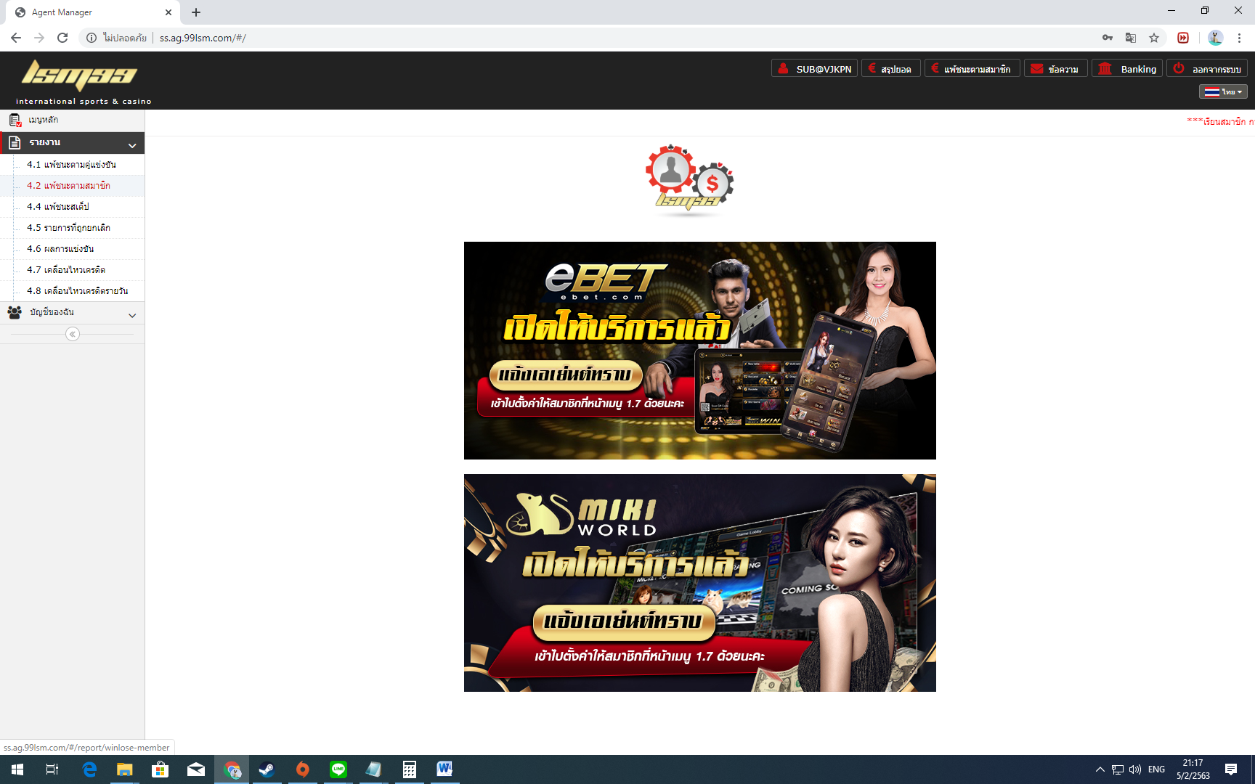

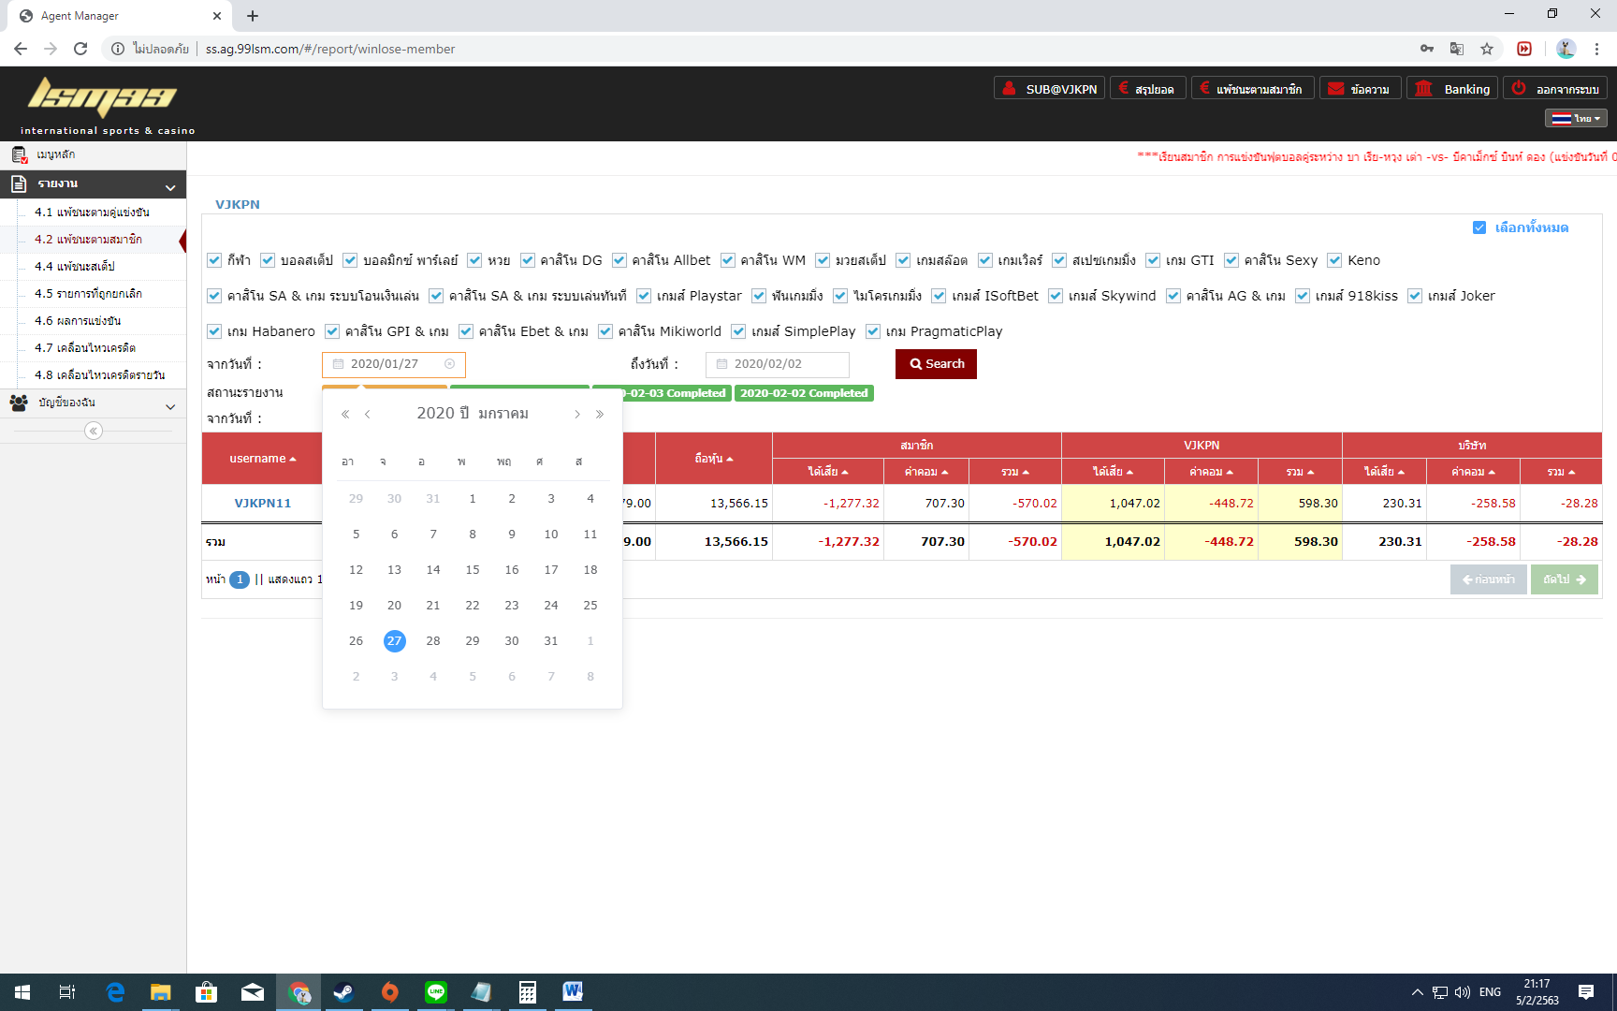

กดคลิกเลือกวันที่ จันทร์ – อาทิตย์

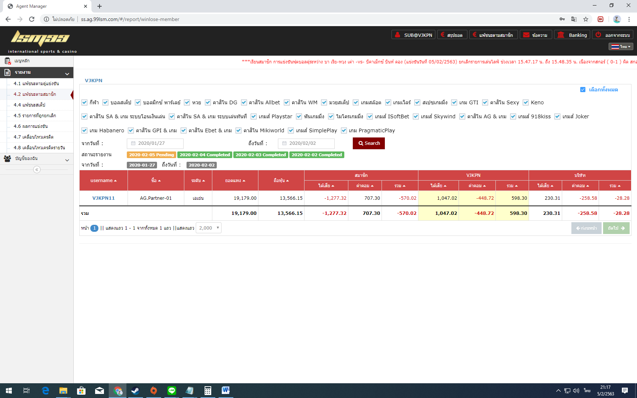

หลังจากเลือกจะเป็นชื่อเอเย่นขึ้นมา ให้นำเอา หัวข้อ VJKPN คำว่ารวม เป็นช่องฝั่งซ้าย

ฝั่งขวา ให้เอาช่อง บริษัท คำว่ารวม